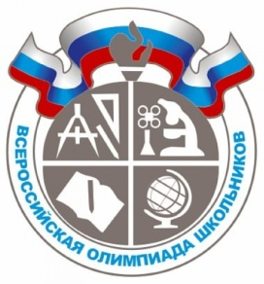
ГРАФИК
проведения школьного этапа всероссийской олимпиады школьников
в 2017-2018 учебном году

№  п/п | Предметы | Класс | Дата | День недели
1 | Астрономия | 7 - 11 | 02.10.2017 г. | Понедельник
2 | География | 6 - 11 | 03.10.2017 г. | Вторник
3 | Русский язык | 5 - 11 | 04.10.2017 г. | Среда
4 | Химия | 5 - 11 | 05.10.2017 г. | Четверг
5 | Английский язык | 5 - 11 | 06.10.2017 г. | Пятница
6 | Физика | 5 - 11 | 09.10.2017 г. | Понедельник
7 | Право | 9 - 11 | 10.10.2017 г. | Вторник
8 | Литература | 5 - 11 | 11.10.2017 г. | Среда
9 | Экономика | 6 - 11 | 12.10.2017 г. | Четверг
10 | История | 5 - 11 | 13.10.2017 г. | Пятница
11 | ОБЖ | 5 - 11 | 16.10.2017 г. | Понедельник
12 | Биология | 6 - 11 | 17.10.2017 г. | Вторник
13 | Физическая культура | 5 - 11 | 18.10.2017 г. | Среда
14 | Информатика | 5 - 11 | 19.10.2017 г. | Четверг
15 | Технология | 5 - 11 | 20.10.2017 г. | Пятница
16 | Обществознание | 5 - 11 | 23.10.2017 г. | Понедельник
17 | Искусство (МХК) | 5 - 11 | 24.10.2017 г. | Вторник
18 | Экология | 5 - 11 | 25.10.2017 г. | Среда
19 | Математика | 5 - 11 | 26.10.2017 г. | Четверг
20 | Немецкий язык | 5 - 11 | 27.10.2017 г. | Пятница

